PARTISIPASI MASYARAKAT
DALAM PENGEMBANGAN WISATA SITU JANGGALA
DI DESA PANAWUAN KECAMATAN CIGANDAMEKAR KABUPATEN KUNINGAN

SKRIPSI
Untuk memenuhi salah satu syarat guna memperoleh gelar Sarjana
pada Program Studi Administrasi Publik

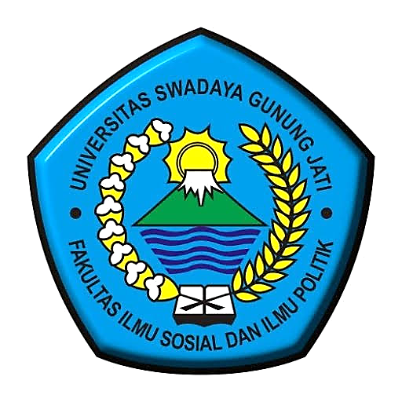

Oleh :
ANIH YUNIARSIH
NPM. 119090104

FAKULTAS ILMU SOSIAL DAN ILMU POLITIK
UNIVERSITAS SWADAYA GUNUNG JATI
2023

